**1. ВИМОГИ ДО ОФОРМЛЕННЯ КУРСОВИХ ПРОЕКТІВ**

**1 Загальні вимоги**

Пояснювальна записка оформляється згідно стандарту ДСТУ 3008-95 «Документація. Звіти в галузі науки і техніки за допомогою комп’ютера». Для підготовки і друкування роботи рекомендується використовувати текстовий редактор Microsoft Word.

Курсова робота (проект) повинна бути написана літературною українською мовою без орфографічних та синтаксичних помилок. Використання автоматизованого перекладача без подальшого редагування роботи, а також комп’ютерного та іншого сленгів забороняється. Усі терміни, скорочення та позначення повинні бути пояснені та розшифровані.

Роздруковується робота з однієї сторони стандартного аркушу формату А4 (210×297 мм), але допускається використання аркушів формату A3 (297х420 мм), коли це необхідно.

**Для всіх аркушів роботи необхідно дотримуватись таких розмів полів сторінки: лівий – 3 см., правий – 1,5 см., верхній і нижній – 2 см.**

**Орієнтація сторінки – книжкова.**

Текст і таблиці друкуються чорним кольором, рисунки і схеми – чорно-білі або в градації сірого.

У тексті пояснювальної записки не рекомендується вживати звороти із займенниками першої особи, наприклад: «Я вважаю …», «Ми вважаємо …» тощо. Рекомендується вести виклад, не вживаючи займенників, наприклад: «вважаємо …», «… знаходимо …» тощо. Без пояснень дозволяється використовувати тільки загально-прийнятті скорочення, наприклад: ПК, ДСТУ, ООП тощо.

Матеріал пояснювальної записки повинен бути викладений грамотно, чітко та стисло. При цьому в тексті записки мають бути обов’язковими посилання на використані літературні та інші джерела.

При скороченні слів і словосполучень потрібно спочатку навести повну назву, а після цього в дужках – її скорочення.

Порядкові числівники, які йдуть один за одним, можуть бути написані цифрами з відмінковим закінченням, яке ставлять лише при останній цифрі, наприклад: 1-е; або 7, 8, 9-й; тощо.

Фрагменти коду, що ілюструють певні елементи програмної реалізації, оператори, назви класів, методів тощо, що подаються в тексті, доцільніше для зручності читання набирати шрифтом Arial.

Графічний ілюстративний матеріал у тексті пояснювальної записки (схеми, ескізи, графіки, рисунки) виконують у графічному редакторі. Кількість ілюстрацій повинна бути достатньою для пояснення тексту, що викладається.

### 2 Вимоги до тексту

Для тексту, таблиць використовується:

* вирівнювання тексту – по ширині аркуша;



* шрифт Times New Roman;
* розмір шрифту 14 пт;
* інтервал шрифту – «1,5 строки», «Интервал» після та перед рядком дорівнює 0 пт;

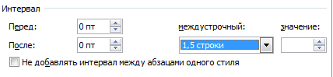

* масштаб – 100%;
* абзацний відступ дорівнює 1,25 см.

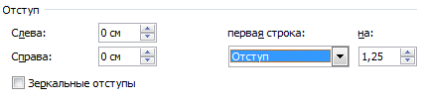

Забороняється застосовувати напівжирний шрифт. Курсивом можуть оформлюватися елементи формули в тексті, для однозначного трактування.

Наприклад: формула *С=А+В*. В тексті йде роз’яснення, що таке *А, В*, і *С*, тоді їх виділяють курсивом для наочності і розуміння відмінності мови подання.

### 3 Нумерація сторінок

Сторінки пояснювальної записки нумеруються арабськими цифрами **без знаку «№»** в правому верхньому куті дотримуючись наскрізної нумерації для всього тексту у форматі: 11 (без крапки в кінці).

Титульний аркуш включають у загальну нумерацію. Номер на титульному аркуші не ставлять. Титульний аркуш має номер 1, лист завдання, що має зворотній бік – має номер 2 тощо.

На титульному аркуші, листі завдання та анотаціях номери не ставляться, хоча самі аркуші враховуються у загальній кількості сторінок.

До загального обсягу роботи не входять додатки, список використаних джерел, таблиці та рисунки, які повністю займають площу сторінки. Але всі сторінки зазначених елементів роботи підлягають суцільній нумерації.

### 4 Оформлення назв, імен, власних імен

Прізвища, назви установ, організацій, фірм та інші імена власні в документі подають мовою оригіналу. Припускається транслітерувати власні імена і подавати назви організацій у перекладі мовою записки з додаванням (при першому нагадуванні) оригінальної назви.

### 5 Структурні елементи

Структурними елементами пояснювальної записки є «Лист завдання», «Реферат» (українською та англійською мовами), «Зміст», «Перелік умовних ПОЗНАЧЕНЬ» (за необхідністю), «вступ», «основна частина», «висновки», «СПИСОК ВИКОРИСТАНИХ ДЖЕРЕЛ», «додатки».

Заголовки структурних частин роботи друкують великими літерами симетрично до набору.

Деякі елементи, а саме «РЕФЕРАТ» (українською та англійською мовами), «Зміст», «Перелік умовних ПОЗНАЧЕНЬ» (за необхідністю), «вступ», «основна частина», «висновки», «СПИСОК ВИКОРИСТАНИХ ДЖЕРЕЛ», «додатки» створюють розділи пояснювальної записки і їхні найменування служать заголовками окремих розділів. Такі розділи не мають нумерації.

### 6 Оформлення заголовків

Текст основної частини роботи поділяють на розділи, підрозділи, пункти та підпункти.

Заголовки структурних елементів і заголовки розділів слід розташовувати по середині рядка і друкувати великими літерами без крапки наприкінці, не підкреслюючи.

Заголовки підрозділів, пунктів і підпунктів варто починати з абзацного відступу і друкувати малими літерами, крім першої великої, не підкреслюючи, без крапки наприкінці. Якщо заголовок складається з двох або більше речень, їх розділяють крапкою. Переноси слів у заголовку розділу не припускаються.

Відстань між заголовком і наступним або попереднім текстом повинна бути не менше одного порожнього рядка.

Кожний розділ починається з нового аркушу.

Не припускається розміщувати найменування розділу, підрозділу, а також пункту і підпункту в нижній частині сторінки, якщо після нього розташований тільки один рядок тексту.

Підрозділ, пункт, підпункт не може закінчуватися рисунком, таблицею, схемою, обов’язково після них має бути до двох рядків тексту.

*Наприклад:*

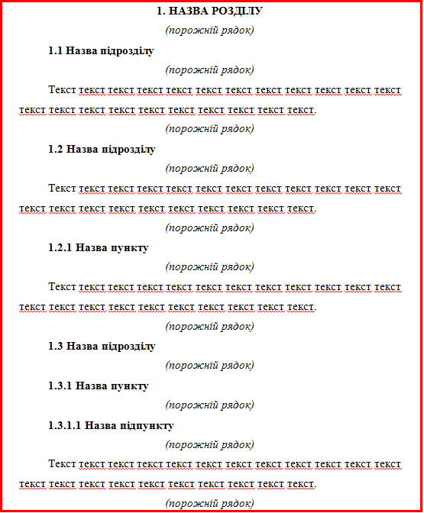

### 7 Нумерація заголовків

Нумерацію розділів, підрозділів, пунктів, підпунктів, подають арабськими цифрами без знака №. Після номеру розділу, підрозділу, пункту, підпункту перед їхньою назвою крапку не ставлять.

Такі структурні частини роботи, як ЗМІСТ, ПЕРЕЛІК УМОВНИХ ПОЗНАЧЕНЬ, ВСТУП, ВИСНОВКИ, СПИСОК ВИКОРИСТАНИХ ДЖЕРЕЛ, ДОДАТКИ не мають порядкового номера розділу. Звертаємо увагу на те, що всі аркуші, на яких розміщені згадані структурні частини роботи, нумерують звичайним чином. Не нумерують лише їх заголовки, тобто не можна друкувати: «1.ВСТУП» або «Розділ 6. ВИСНОВКИ».

Номер підрозділу складається з номеру розділу і порядкового номеру підрозділу, що розділяються крапкою.

*Наприклад:* 1.2 Назва другого підрозділу 1-го розділу

Номер пункту складається з номеру розділу, номеру підрозділу і порядкового номеру пункту, що розділяються крапкою.

*Наприклад:* 1.2.1 Назва першого пункту другого підрозділу 1-го розділу

Номер підпункту складається з номеру розділу, номеру підрозділу, номеру пункту і порядкового номеру підпункту що розділяються крапкою.

*Наприклад:* 1.2.1.5 Назва 5-го підпункту, 1-го пункту другого підрозділу, 1-го розділу

### 8 Складання переліку посилань

Перелік посилань складається згідно ДСТУ 7.1:2006. Бібліографічні описи в переліку посилань наводять у порядку першої зустрічі в тексті. Посилання на друковані джерела мають подаватися в квадратних дужках [ ]. Не допускається розривати ініціали і прізвище між двома рядками.

Якщо в посиланні на книгу вказують її загальний обсяг сторінок, то пишуть так: «... – 1098 с». Якщо в посиланні на книгу вказують її вибірковий обсяг сторінок, то пишуть так: «... – С. 5-15.».

Не допускається розташовувати на окремому рядку кількість сторінок, або номер ISBN.

Приклад складання переліку посилань та бібліографічного опису наведено у додатку.

### 9 Перелічення

За необхідністю можуть бути використані перелічення. Перед переліченням ставлять двокрапку. Перед кожною позицією перелічення слід ставити малу літеру українського алфавіту з дужкою або, без нумерації – тире (перший рівень деталізації). Для подальшої деталізації перелічення слід використовувати арабські цифри з дужкою (другий рівень деталізації).

Перелічення першого рівня деталізації друкують маленькими літерами з абзацного відступу, другий рівень деталізації – з відступом відносно положення перелічення першого рівня (під текстом першого рівня деталізації).

*Наприклад:*

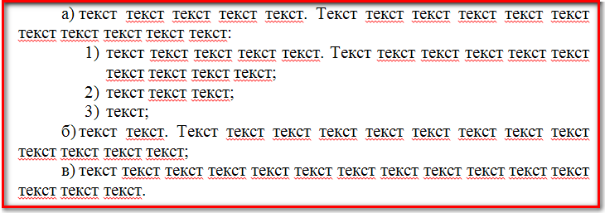

***Або***

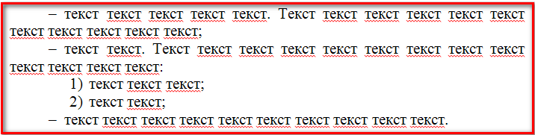

У переліченнях, які розпочинаються із літер або цифр в кінці кожного перелічення можуть стояти знаки пунктуації, такі як: «.» (крапка) або «;» (крапка з комою). Якщо текст починається з малої літери, то в кінці кожного перелічення повинна стояти «;» (крапка з комою), крім останнього, де завжди крапка. Якщо ж текст починається з великої літери, то «.» (крапка) ставиться в кінці кожного перелічення.

У переліченнях, які розпочинаються із символу «–» завжди ставиться «;» (крапка з комою), крім останнього, де завжди крапка.

### 10 Оформлення таблиць

Таблицю слід розташовувати безпосередньо після тексту, в якому вона згадується вперше або на наступній сторінці по центру аркуша. На таблицю мають бути посилання в тексті.

Таблиці слід нумерувати арабськими цифрами порядковою нумерацією в межах розділу, за винятком таблиць, що наводять у додатках. Номер таблиці складають із номера розділу і порядкового номера таблиці, розділених крапкою.

Таблиця може мати назву, яку поміщають над таблицею.

Назва стовпців таблиці розміщується по центру комірки таблиці. Якщо рядки або графи таблиці виходять за формат сторінки, таблицю поділяють на частини, розміщаючи одну частину під іншою, або поруч, або переносячи частину таблиці на наступну сторінку. При цьому в кожній частині таблиці повторюють її головку і боковик. При розподілі таблиці на частини припускається її головку і боковик заміняти відповідно номерами графа.

Слово «Таблиця <номер>» вказують один раз з абзацу ліворуч над першою частиною таблиці, над іншими частинами з абзацу ліворуч пишуть: «Продовження таблиці <номер>».

Відстань між таблицею та основним текстом становить один порожній рядок.

*Наприклад:*

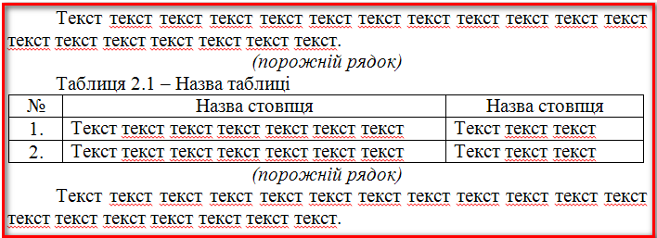

Якщо таблиця має розрив, то це оформляється так:

на 1-му аркуші

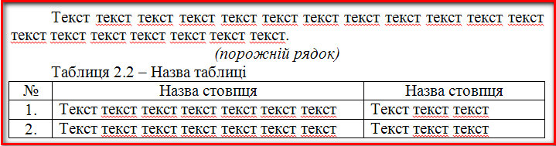

на 2-му аркуші

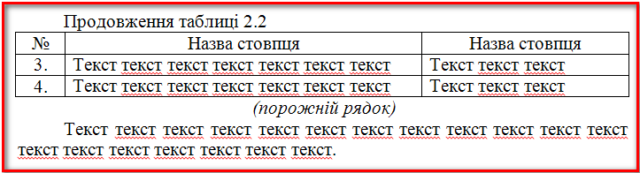

### 11 Оформлення рисунків

Ілюстрації (креслення, рисунки, графіки, схеми, діаграми, фотознімки) слід розташовувати в записці безпосередньо після тексту, в якому вони згадуються або на наступній сторінці. Якщо ілюстрація після посилання на неї не вміщується на сторінці, її розміщають на наступній сторінці, або у додатку якщо вона повністю займає один і більше аркушів формату А4.

На всі ілюстрації мають бути посилання в пояснювальній записці. Креслення, рисунки, графіки, схеми, діаграми мають відповідати вимогам стандартів ЕСКД і ЕСПД.

Ілюстрації можуть мати назву, яку розміщують під ілюстрацією по центру сторінки. Ілюстрація позначається словом «Рисунок <номер> – Назва рисунку», що разом із назвою ілюстрації розміщують після пояснень.

Ілюстрації слід нумерувати арабськими цифрами порядковою нумерацією в межах розділу, за винятком ілюстрацій, що наводяться в додатках. Номер ілюстрації містить номер розділу і порядковий номер ілюстрації, що розділені крапкою.

За необхідності під ілюстрацією розміщують роз’яснювальні дані (підрисунковий текст).

*Наприклад:*



Рисунок 1 – Схема розміщення

У додатках у номер рисунка входить літера додатка.

*Наприклад:*



Рисунок А.1 – Графік продажу продукту

Якщо ілюстрація не вміщується на одній сторінці, можна переносити її на інші сторінки, при цьому назву ілюстрації розміщують на першій сторінці, а пояснення на кожній сторінці, і під ними вказують: «Рисунок __, аркуш __».

Відстань між ілюстрацією та основним текстом становить один порожній рядок.

*Наприклад.*

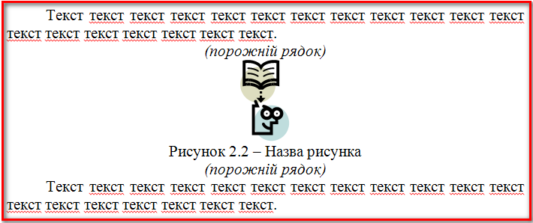

Якщо роз’яснення мають розповідний характер, то посилання на рисунок пишуть так: ... на рисунку 2.2 намальований круг.

Якщо йде роз’яснення і необхідне посилання на рисунок, то в кінці абзацу або в реченні ставиться посилання на рисунок у круглих дужках, наприклад, .... (див. рис.2.2).

В пояснювальній записці зазвичай дотримуються ідентичного оформлення назв рисунків (за повною або скороченою формою). Особливо необхідно приділити увагу чіткості ілюстрації, щоб читач без всякої напруги для очей зміг побачити окремі деталі. Особливо це стосується подання схем БД, всіляких діаграм, що розроблені в інших графічних редакторах і при вставці в текстовий редактор втрачають чіткість зображення.

### 12 Оформлення формул та частин програмного коду

Формули і рівняння розташовуються безпосередньо після тексту по центру сторінки. Відстань між основним текстом і формулою становить один рядок.

Формули і рівняння треба нумерувати арабськими цифрами порядковою нумерацією в межах розділу, за винятком формул і рівнянь, наведених у додатках.

Номер формули або рівняння складається з номера розділу і порядкового номера формули або рівняння, розділених крапкою. Номер формули або рівняння вказують на рівні формули або рівняння в круглих дужках у крайньому правому положенні на рядку.

Формули набираються в редакторі формул. Формули які слідують одна за одною і які не розділені текстом розділять комою. Зручніше формулу розміщувати в невидиму таблицю.

Пояснення символів і числові коефіцієнти, що входять до формули або рівняння, варто робити безпосередньо після формули або рівняння, в тій послідовності, у якій вони надані у формулі або рівнянні. Пояснення значення кожного символу або числового коефіцієнта необхідно давати з нового рядка. Перший рядок пояснення починають з абзацу словом «де» без двокрапки.

Переносити формули або рівняння на інший рядок припускається тільки на знаках виконуваних операцій, причому знак операції на початку такого рядка повторюють. При переносі формули або рівняння на знаку операції множення застосовують знак «х».

*Наприклад:*

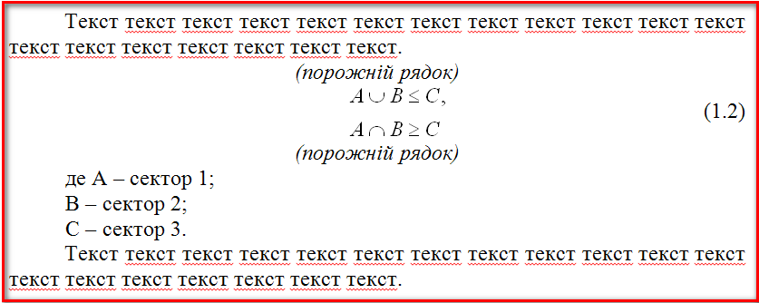

Частина програмного коду, за необхідністю може бути наведена в записці у вигляді тексту, якщо роз’яснення мають розповідний характер, або у вигляді рисунку, якщо є роз’яснення програмного механізму з посиланнями на частину коду.

*Наприклад:*

Наведемо програмну реалізацію функції динамічного розподілу пам’яті під двовимірний масив:

*int **malloc2d (int r, int c)*

*{*

*int **t = new int *[r];*

*for (int i=0; i<r; i++)*

*{*

*t[i] = new int[c];*

*return t;*

*}*

*}*

***Або***

Покажемо програмну реалізацію цієї версії, наприклад:

*(порожній рядок)*

|  |
| --- |
| int gcd (int m, int n)  {  If (n==0) return m;  return gcd (n, m % n);  } |

Рисунок № – Рекурсивна версія алгоритму Евкліда

*(порожній рядок)*

## 13 Скорочення

У тексті звіту припускається робити тільки загальновживані скорочення (наприклад «і т.д., і т.п., та ін.») або поширені абревіатури.

Якщо в звіті прийнята специфічна термінологія, або вживаються малопоширені скорочення, нові символи, позначення і ін., їх перелік необхідно надати в окремому списку. Перелік повинен розташовуватися стовпчиком, у якому слова за абеткою наводяться скорочено, а справа – їхнє докладне тлумачення.

Якщо спеціальні символи, терміни, скорочення, і позначення наводяться менше трьох разів, перелік їх не складається, а їхнє тлумачення роблять у тексті при першому згадуванні.

**14 Оформлення додатків**

Додатки необхідно оформляти в окремій частині, розташовуючи додатки в порядку появи посилань на них у тексті роботи.

Кожний додаток повинен починатися з нової сторінки. Зверху по-центру друкується слово: **ДОДАТОК <ЛІТЕРА>. Назва додатку**

Додатки слід позначати послідовно прописними буквами українського алфавіту, за винятком букв Ґ, Є, З, І, Ї, Й, О, Ч, Ь. Один додаток позначається як одна літера.

Заголовок додатку друкують по центру, великими літерами, жирним шрифтом, не підкреслюючи, без крапки наприкінці.

Додатки повинні мати загальну з іншою частиною роботи наскрізну нумерацію. Текст кожного додатка, при необхідності, може бути розділений на підрозділи і пункти, що нумеруються арабськими цифрами в межах кожного додатка. У цьому разі перед кожним номером ставлять позначення додатка (літеру) і крапку, наприклад: А.2 – другий розділ додатка А; В.3.1 – перший підрозділ третього розділу додатка В.

Ілюстрації таблиці та формули, розміщені в додатках, нумерують у межах кожного додатка, наприклад: Рисунок Д.1.2 – Назва рисунку або Формула (А.1) – Назва формули.

**Машинний код програми, який поміщають у додаток, друкують з міжрядковим інтервалом – Одинарний, розмір – 8 пт.**